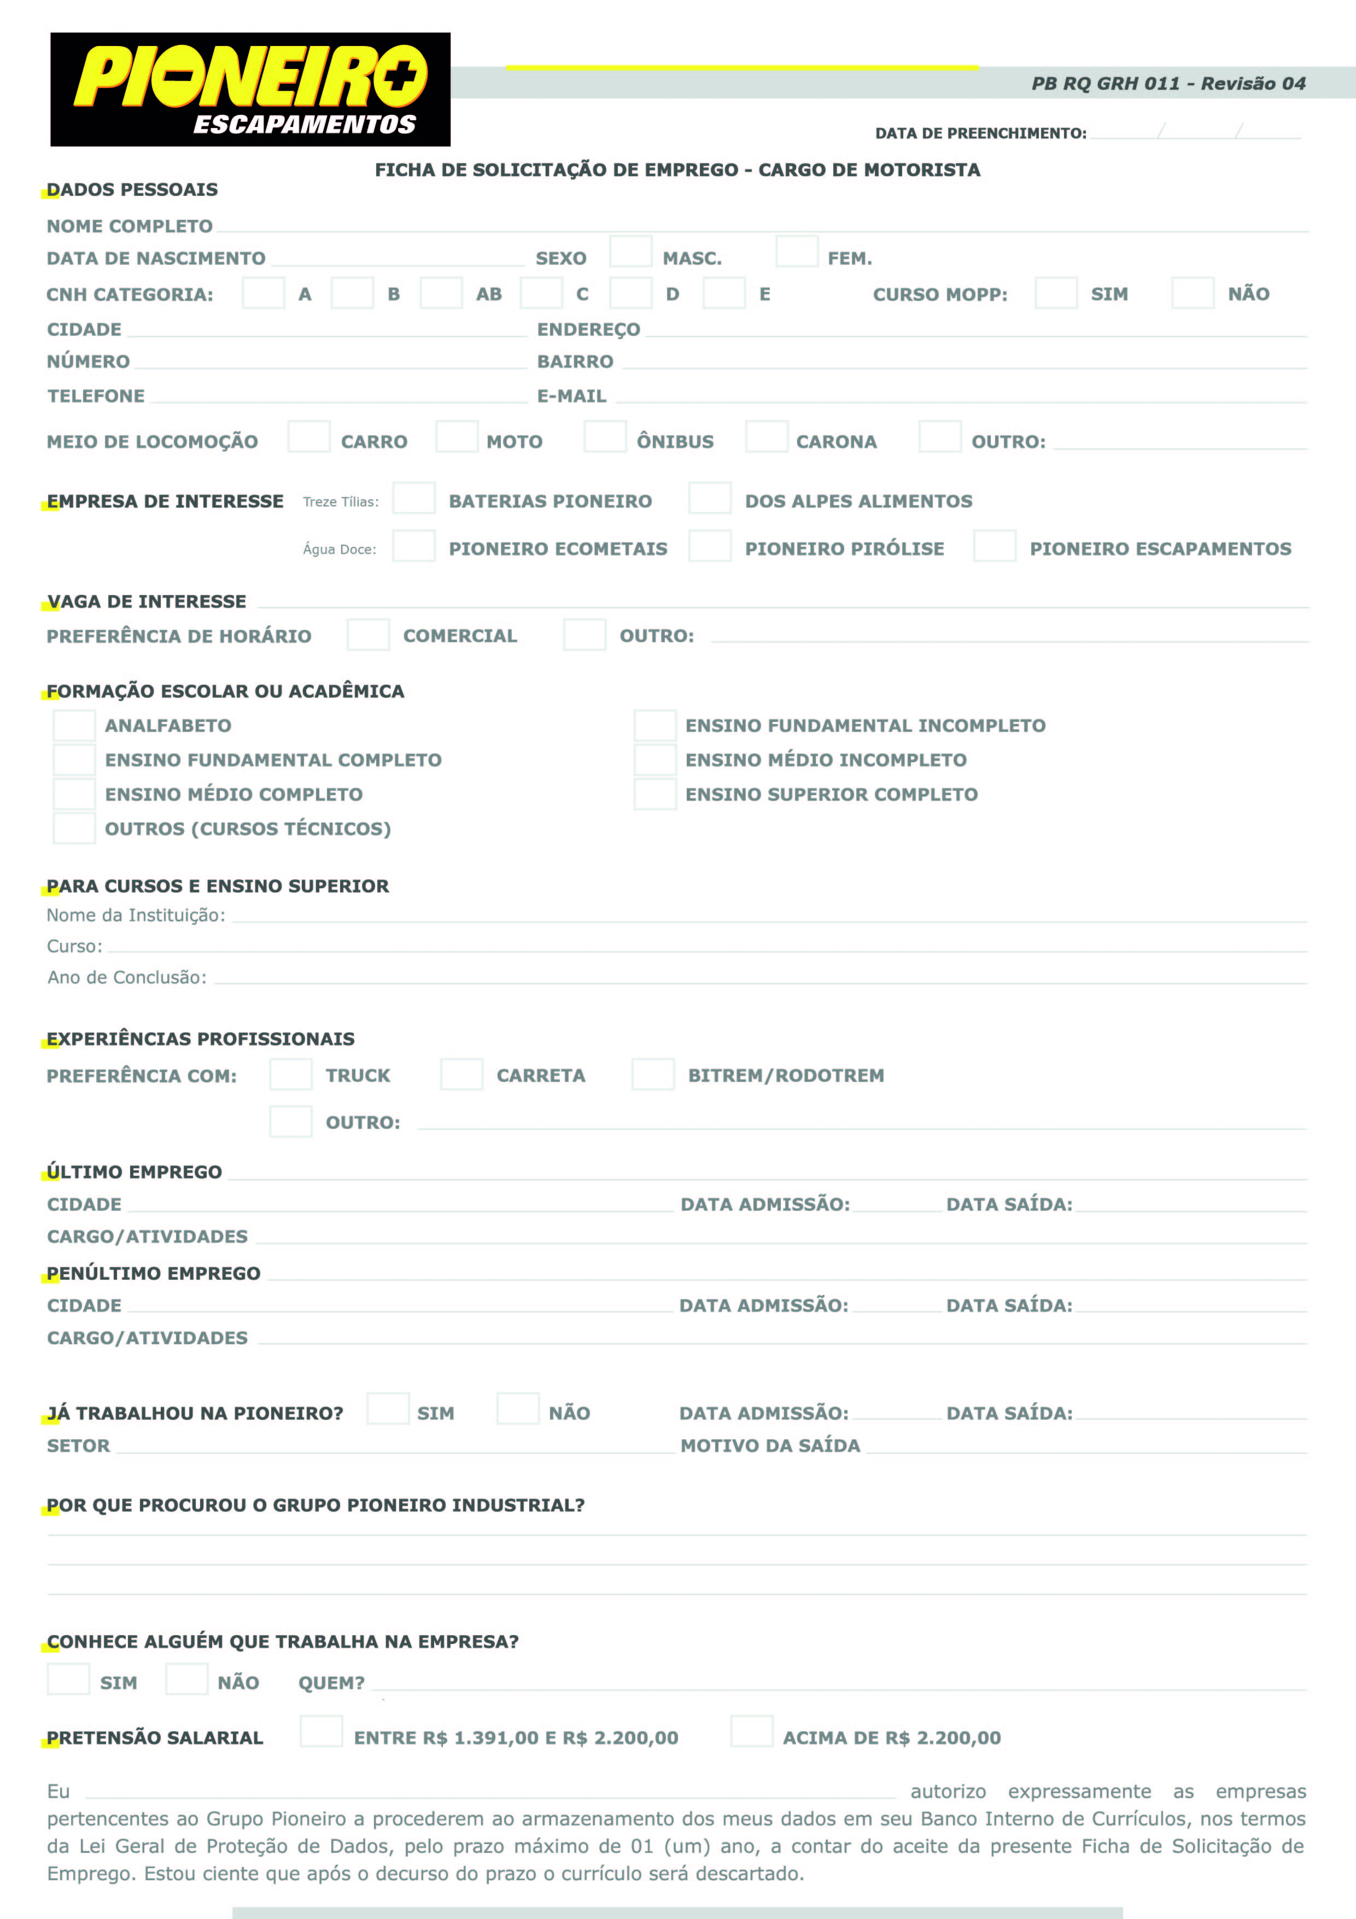

_

_

_

INSIRA AQUI

_

INSIRA AQUI

MM/AAAA

MM/AAAA

_

_

INSIRA AQUI

INSIRA AQUI

MM/AAAA

MM/AAAA

INSIRA AQUI

INSIRA AQUI

INSIRA AQUI

INSIRA AQUI

MM/AAAA

MM/AAAA

INSIRA AQUI

INSIRA AQUI

INSIRA AQUI

_

_

_

_

INSIRA AQUI

INSIRA AQUI

INSIRA AQUI

_

_

_

_

_

_

_

INSIRA AQUI

_

_

INSIRA AQUI

_

_

_

_

_

INSIRA AQUI

_

_

_

_

_

_

_

_

_

_

_

_

_

_

_

INSIRA AQUI

INSIRA AQUI

INSIRA AQUI

INSIRA AQUI

INSIRA AQUI

INSIRA AQUI

INSIRA AQUI

INSIRA AQUI

INSIRA AQUI

AAAA

MM

DD